07_04일차_진행사항_해보조_이소민_오전

요약

오늘 할일:

어제 하던 HW 구상 마무리 하고 input data 처리 방법 알아보기.

개인 일정 간트 차트 수정.

HW 구상 :

시간 단축을 위해 저울 키트 사용할지 편의점 느낌 비슷하게 제작하기 중에 회의 결과 내가 선택하는 걸로.

SW 구상 :

라즈베리파이 없이 아두이노에서 블루투스 모듈(HC-06) 사용하여 PC와 통신하는 방법으로.

MFC 시리얼 통신 프로그램으로 PC에서 받은 input data를 DB로 전달? 좀 더 알아보기.

나중에 참고:

CAD 도면 그릴 때: <https://web.autocad.com/login>

[아두이노 + 블루투스 모듈](https://m.blog.naver.com/PostList.naver?blogId=legends77&categoryNo=41&logCode=0)

﻿[아두이노 블루투스 master/slave 모드 설정](https://blog.naver.com/2hyoin/220484290754)

어제 하던 HW 구상 마무리 하고 input data 처리 방법 알아보기.

개인 일정 간트 차트 수정.

다음주 수요일 발표.

8월 첫째주는 발표X

0808MON 발표.

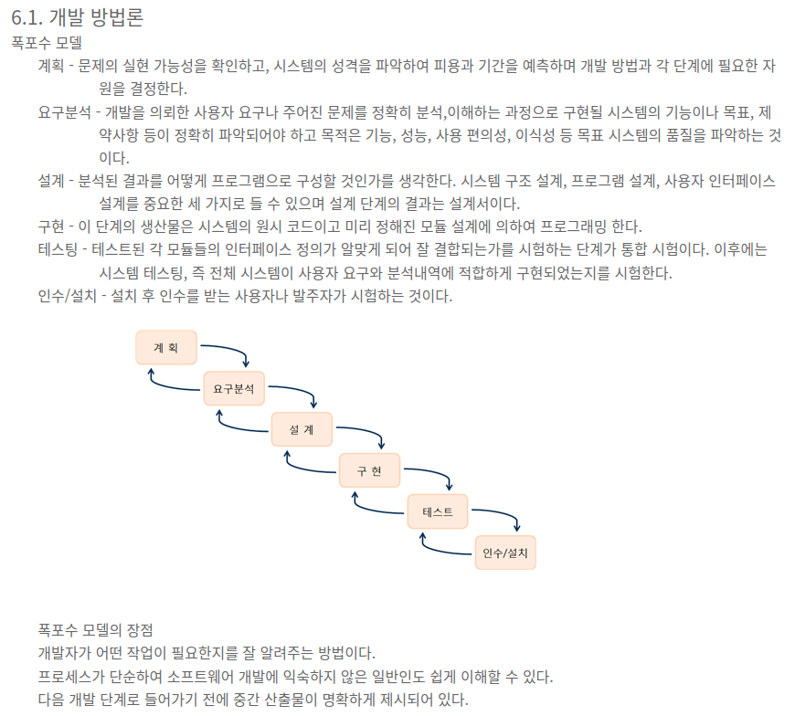

[개발 계획서 가이드라인](https://schrodingermemory.tistory.com/4)

1. 계획
   1. HW 구상
      1. 시간 단축을 위해 저울 키트 사용하기
      2. 편의점 느낌 내기 위해 기성품 선반 활용 또는 직접 제작하기.
         1. 음료수 경우 하나 꺼내면 뒤에서 저절로 내려오는 것처럼 경사지게?
         2. 선반이 2칸인 경우 제품 1가지당 로드셀 1개로 해서 1칸에 로드셀 2개씩 해서 총 4개?

<https://web.autocad.com/login> CAD 도면 그릴 때 사용하기.

회의 결과 디자인은 내가 선택 하는 걸로, 다음 거 진행하면서 생각해보기.

* 1. SW 구상
     1. input data 처리 방법?
        1. 무게 변화가 있을 때 감지하여 해당 시간과 무게 차이 실시간으로 DB로 전달?

시간은 무게 차이를 실시간으로 받아서 바로 처리하면 되니 무게 정보만 전달.

아두이노 시리얼 창에서 input data 확인 가능.

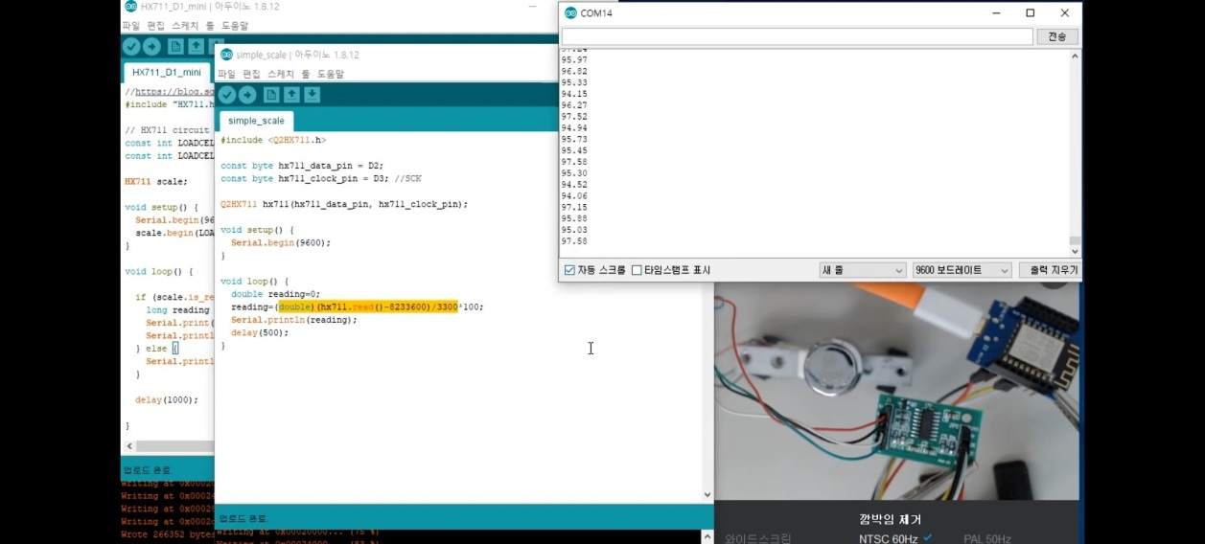

<https://youtu.be/jlIwnTF1TIQ>

100g 분동으로 input값 세팅 해줘야 함.

분동 대신 음료수 등으로 해도 될 듯.

* + - 1. DB로 어떻게 전달?

아두이노(로드셀)-> 라즈베리파이-> PC

라즈베리파이 블루투스 기능 사용하면 선반 위치 자유롭게 이동 가능.

아두이노(로드셀)-> -> PC (라즈베리파이 안 쓸 경우)

USB로 바로 PC에 연결 및 전원 공급 받기.

선반 위치 케이블 선 길이에 따른 제약 있음.

블루투스 모듈 사용?

* HC-06 블루투스 2.0 모듈

장점: 저렴하며 범용성이 좋고 4개의 선만으로 쉽게 사용 가능, HC-05 모듈과 다르게 슬레이브 모드만 사용할 수 있어 별다른 세팅 없이 연결 가능.

단점: 거리의 제약(10m정도), 전송 속도 느림.

* PC와 블루투스 연결 후 MFC 시리얼 통신 프로그램으로 통신?

MFC에서 서로 통신 가능. PC에서 받은 input data를 DB로 전달?

* + - 1. 로드셀 개수가 늘어날 경우